Här är ett urval av delmål vi har genomfört 2014-2022

Huddinge pastorat har:

* använt druvjuice eller ekologiskt och/eller fairtradecertifierat nattvardsvin och ekologiskt bröd vid mässorna.
* infört källsortering för den egna verksamheten.
* firat en temagudstjänst om miljö per termin.
* förberett ”grönt bokslut” inför kommande verksamhetsuppföljningar.
* gjort placeringar som är ekologiskt, teologiskt och socialt hållbara.
* minskat våra koldioxidutsläpp med installation av bergvärme
* använt miljömärkt el
* ett pågående jobb med att växla från ettåriga växter till fleråriga perenner för att minska miljöpåverkan.
* minskat användningen av fossildrivna maskiner.
* minskat koldioxidutsläpp i samband med transporter inom kyrkogårdsverksamheten.
* minskat energiförbrukningen på våra datorer och kopiatorer.
* minskat användningen av miljöfarliga produkter.
* minskat användandet av engångsmaterial.
* klimatkompenserat våra flygresor
* värnat om att vi reser på ett miljövänligt sätt i alla verksamheter.
* slutit avtal med blomsterhandlare för att använda ekologiska och rättvisemärkta altarblommor, alternativt närodlat.
* minskat kontanthanteringar i samband med bland annat kollekter och gåvor vid dopgudstjänster och ljusbärare i kyrkans lokaler.
* sänkt sin energiförbrukning genom byte av ljuskällor och installerat ljus- och rörelsesensorer.
* undersökt effektivaste sätt att minska fossilt bränsle i krematoriet.
* ställt miljökrav på leverantörer och företag som vi använder oss av.
* effektiviserat den interna kommunikationen digitalt
* minskat vår miljöpåverkan genom återvinning av uttjänta mobiltelefoner.
* har bikupor samt försäljning av honung.
* samarbete med Rådsparken vid kyrkan med åsnor som betar i församlingens trädgård.
* återbruk genom second-handförsäljning och återanvändning av kläder, saker, möbler och armaturer.
* installerat solceller på flera byggnader
* 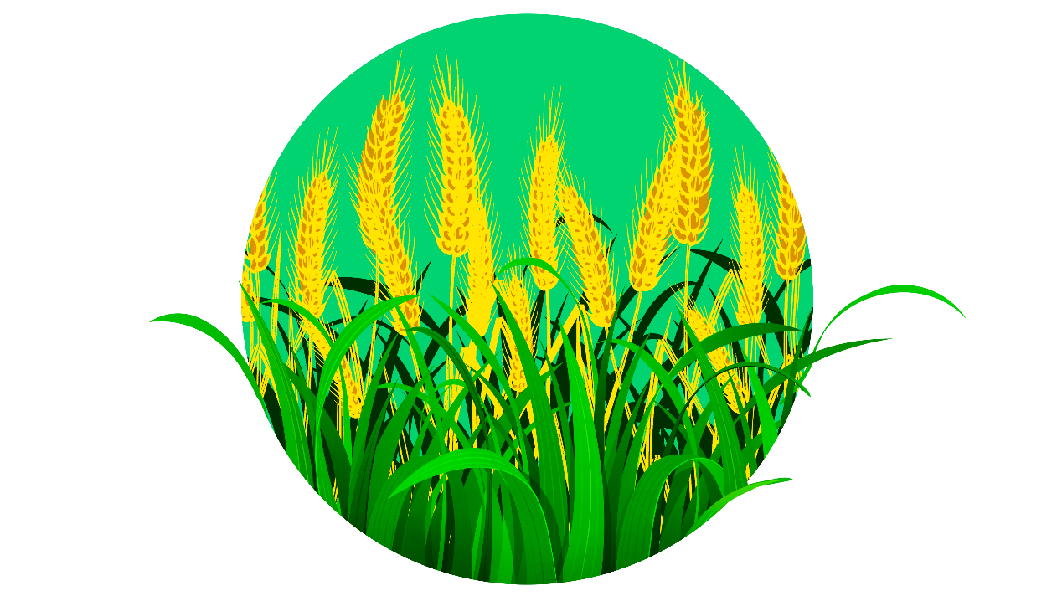slutat flyga med konfirmander
* elbilar och lådcyklar
* ett delägarskap i vindkraft – Kyrkvinden
* med mera!